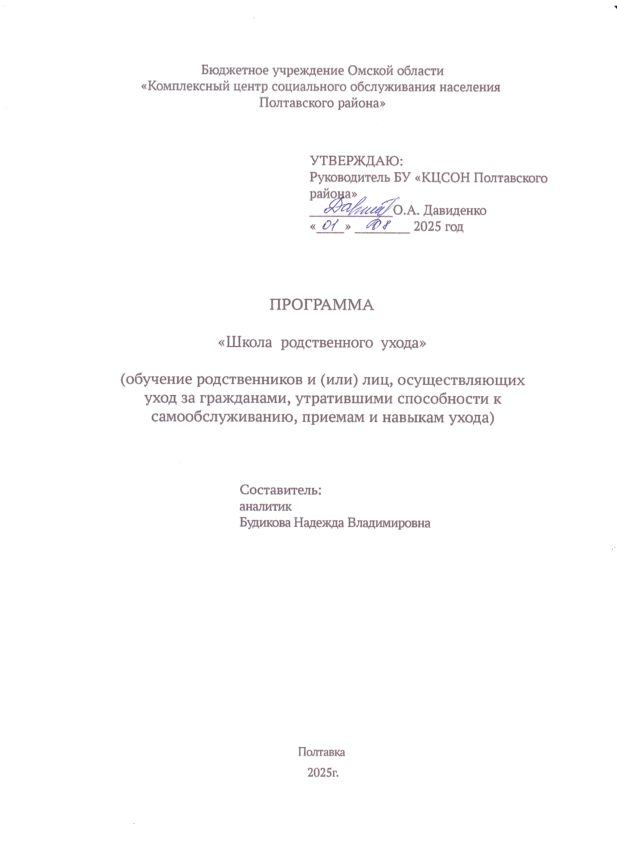

ПACПOPT ПРОГРАММЫ
1 | Наименование программы | «Школа родственного ухода» ( обучение родственников и (или) лиц,осуществляющих уход за гражданами, утратившими способности к самообслуживанию, приемам и навыкам ухода)
2 | Территория реализации | Бюджетное учреждение Омской области «Комплексный центр социального обслуживания населения Полтавского района»
3 | Адрес | 646740, Омская область, Полтавский р-н, р.п. Полтавка, ул. 1 Восточная, д. 2
4 | Контактные  телефоны | тел: 8 (38163) 24-093 - руководитель;  тел: 8 (38163) 24-099 - заместитель руководителя (по вопросам обслуживания инвалидов, семей с детьми);  тел: 8 (38163) 23-108 - заместитель руководителя (по вопросам социального обслуживания)
5 | Адрес электронной | Электронный адрес: poltavka_kcson@mtsr.omskportal.ru  Электронный адрес: zso_poltavka@mail.ru
6 | Руководитель  программы | Вертель Юлия Николаевна - заместитель руководителя (по вопросам социального обслуживания на дому граждан пожилого возраста и инвалидов)
7 | Ответственные  исполнители  программы | Лорер Юлия Анатольевна — психолог;  Панченко Наталья Валерьевна — медицинская сестра по массажу;  Нисилевич Марина Михайловна - инструктор по лечебной физкультуре
8 | Категория  обучающихся  по программе | Социальные работники, родственники и (или) лица, осуществляющие уход за инвалидами и гражданами пожилого возраста (получателями социальных услуг Учреждения), а также участники CBO и члены их семей.
9 | Цель программы | Обучение социальных работников, родственников и лиц,  осуществляющих уход за тяжелобольными гражданами пожилого возраста и инвалидами, таким правилам и способам ухода за ними, которые существенно повысят качество их жизни
10 | Задачи  программы | 1.0знакомить членов семьи, родственников и социальных  работников, осуществляющих уход, с видами и формами социальной помощи, с особенностями питания, с методами  контроля изменением состояния здоровья инвалидов и пожилых людей, правилами создания благоприятной обстановки и психологической атмосферы.  2.Обучение членов семьи, родственников и социальных работников, осуществляющих - психологическим аспектам, связанным с вопросами организации ухода и разрешением  семейных конфликтов, профилактики стрессовых состояний,  -принципам общей профилактики осложнений  (пролежней, пневмоний,).  3.Информирование, консультирование обучающих граждан  получении социальной помощи, правильного использования  технических средств реабилитации.
11 | Практическая значимость программы | Данная программа способствует повышению качества жизни граждан с инвалидностью и с различными заболеваниями, через деятельности обучение социальных работников, помощников по уходу, родственников навыкам и основам реабилитационного ухода.
12 | Ожидаемые результаты | Для получателей социальных услуг:  - улучшение качества жизни тяжелобольных граждан и инвалидов, создание для них благоприятной психологической атмосферы и комфортных и безопасных условий для их реабилитации посредством обеспечения квалифицированного ухода со стороны  родственников и (или) лиц, осуществляющих за ними уход и прошедшими обучение Школы родственного ухода;  - оказание тяжелобольному максимально возможного необходимого  специализированного ухода.  Для родственников и лиц, осуществляющих уход за тяжелобольными получателями услуг:  - оказание психологической поддержки родственникам и лицам, осуществляющим уход за гражданами с дефицитом самообслуживания (консультирование психолога:  психологические тренинги, тесты и др.);  - формирование у обучающихся в Школе родственного ухода знаний, умений и навыков по уходу за маломобильными и немобильными гражданами, ограниченными в передвижении, что в дальнейшем будет способствовать улучшению самочувствия,  восстановлению и поддержанию способностей к бытовой деятельности и адаптации к изменившимся условиям проживания тяжелобольных граждан  Для Учреждения:  - популяризация среди населения технологии долговременного ухода, повышение уровня знаний по уходу за тяжелобольными у слушателей, прошедших обучение в Школе родственного ухода; возможность применять полученные знания и практические умения в рамках выполнения уходовых манипуляций, способствующих адаптации получателей к изменениям их физического здоровья;  - внедрение системы долговременного ухода в деятельность учреждения
13 | Форма обучения | -стационарная на базе Учреждения (групповые и индивидуальные  занятия ( консультации);  -дистанционная

1.Пояснительная записка
1.1.Aктyaльнocть прoгрaммы
Проблема правильного ухода за тяжелыми больными является одной из наиболее актуальных при осуществлении социального обслуживания на дому людей с инвалидностью и пожилых граждан, ограниченных в передвижении.
Нередко такие больные не нуждаются в активном лечении и
повседневном врачебном наблюдении. Они лучше чувствуют себя в привычной и спокойной домашней обстановке и нуждаются прежде всего в уходе, создании для них необходимых бытовых условий, соблюдении личной гигиены и помощи при отправлении ими физиологических потребностей.
В этом случае основная цель помощи тяжелобольному заключается в том, чтобы, находясь в домашних условиях, он имел возможность получить необходимый уход не только от лечащего врача, но и от ближайших родственников, членов семьи, социальных работников.
Зачастую болезнь близкого человека становится неприятной неожиданностью для семьи. Родственники, находящиеся рядом, оказываются не готовыми к выполнению даже простых бытовых манипуляций по уходу за тяжелобольным человеком. Но все же семья является ключевым звеном в обеспечении ухода, так как представляет собой окружение больного, создающее психоэмоциональный климат и его комфортное состояние. А готовность родственников заботиться, восстанавливать здоровье лишний раз подчеркнет значимость тяжелобольного человека, вселяя в больного надежду и уверенность в завтрашнем дне. В случае ограниченной мобильности человека, невозможности выходить из дома и общаться с другими людьми семья компенсирует тяжесть возникшего положения.
При этом ухаживающий должен обладать необходимыми знаниями, умениями и навыками, так как он является единственным помощником врача. Именно помощнику необходимо точно и аккуратно выполнять все предписания лечащего врача: тщательно наблюдать за общим состоянием больного, обладать достаточными знаниями, чтобы проводить простые, но необходимые процедуры и сознательно подходить к выполнению врачебных рекомендаций. Это помогает предотвратить осложнения и облегчить страдания тяжелого больного.
Вместе с тем, «Школа родственного ухода» за тяжелобольными в БУ «КЦСОН Полтавского района» - это детализированный, увязанный воедино по срокам, исполнителям комплекс лекционных и практических мероприятий, способствует обучению родственников и лиц, осуществляющих уход за тяжелобольными, правилам и способам ухода за ними, в большей степени способствует повышению качества ухода за гражданами с дефицитом самообслуживания, улучшению их самочувствия, восстановлению и поддержанию их способностей к бытовой деятельности и адаптации получателей социальных услуг к изменениям их физического здоровья, а значит — качества жизни.

1.2. Структура программы
Программа обучения социальных работников, родственников и (или) лиц, осуществляющих, уход представлена отдельными модулями, тематика которых содержит теоретическую и практическую части, которые направлены на формирование и расширение знаний о методах и приемах ухода за гражданами пожилого возраста и инвалидами. В процессе реализации программы рекомендуется ориентироваться на состав группы, опираясь на ее опыт и уровень базовых знаний, уровень подготовленности обучаемых. Темы занятий могут быть скорректированы в зависимости от рекомендаций и запросов, поступающих от обучающихся.
1.3. Формы и методы реализации программы
Обучение и консультирование в Школе ухода осуществляется в следующих формах:
-очной на базе Учреждения (индивидуальные и групповые обучающие занятия (консультации);
-дистанционный (с применением информационно — коммуникационных технологий).
Индивидуальная форма: занятия (консультации) проводятся по выборочным направлениям из тематического плана.
Построение лекционных и практических занятий происходит с учетом индивидуальных особенностей тяжелобольного получателя социальных услуг, а также учитывая уровень знаний и подготовки члена семьи, родственника или социального работника, осуществляющего долговременный уход.
Групповая форма: занятия проводятся на базе Учреждения в соответствии с утвержденным планом тематических занятий одинаково для всех участников обучения.
При проведении индивидуального и группового обучения в группе лектором четко регламентируется форма самого занятия (информирование, беседа, опрос или анкетирование, практические навыки, наглядная демонстрация, презентация)
Консультирование в дистанционной форме осуществляется специалистами «Школы родственного ухода» с использованием дистанционных технологий по запросу.
1.4. .Продолжительность и периодичность занятий
- Индивидуальные занятия (консультации) — по запросу. Продолжительность одного индивидуального занятия (консультации) составляет от 45 минут до 1 часа.
- Групповые обучающие занятия проводятся с периодичностью — 1 раз в месяц (12 раз в год ). Продолжительность одного занятия — один час.
Срок обучения: 24 академических часов.
Длительность дистанционного консультирования составляет не более 60
минут.

2. Содержание программы.
Занятия по программе проводятся в соответствии с тематическим планом (Приложение 1).

2.1. Этапы реализации программы:
- Организационный — планирование, координирование работы по программе, а также информирование населения о функционировании «Школы родственного ухода» через средства массовой информации, информационные стенды учреждения, интернет источники (официальный сайт Учреждения, группы в социальных сетях и др.), общественные организации, ведомства и медицинские учреждения.
- Практический — презентация/демонстрация обучающего материала, беседа, разъяснение и консультирование участников обучения, проведение практического обучения.
- Аналитический - опрос (анкетирование) слушателей, анализ показателей работы по программе, оценка потребностей и возможностей, прогнозирование дальнейшей обучающей деятельности.

3. Направления осуществления программы

3.1. Информационно — просветительское (теоретическое):

Призвано обеспечить участников « Школы родственного ухода» информационным специализированным материалом: брошюры, памятки, пособия, буклеты и т.д. Наличие данного материала позволит обучающимся не только приобрести необходимые знания и умения, но при необходимости всегда иметь в наличии информационно — дидактический материал.

3.2. Социально — медицинское направление (практическое):
Позволит осуществить обучение родственников и (или) лиц, осуществляющих уход за тяжелобольными гражданами, практическим навыкам, приемам и методам ухода, профилактике осложнений заболеваний, правилам пользования техническими средствами реабилитации.
4. Кадровые ресурсы программы:
- Заместитель руководителя - осуществляет контроль за реализацией программы, контроль над обеспечением учебного процесса учреждениями медицины …….
Заведующие — осуществляют контроль над обеспечением учебного процесса
отделениями сотрудниками, участвующими в программе в качестве преподавательского состава, а именно: психолог, медицинские сестры по массажу, инструкторы по лечебной физкультуре,
Аналитик - осуществляет методическое сопровождения программы: подбор
специализированной методической литературы, разработка информационных буклетов, брошюр, листовок, объявлений, анонсов и пресс-релизов, освещающих
деятельность «Школы родственного ухода»
5. Примерная тематика групповых и индивидуальных занятий
Психологический блок:
- «Психологическая помощь родственникам тяжелобольных людей»
- «Рекомендации по предупреждению синдрома профессионального выгорания. Самопомощь при стрессовых ситуациях»
- «Особенности ухода за больными деменцией. Как справиться с агрессивным поведением»
- «Психологическая помощь в коммуникации с получателем социальных услуг»
- «Правила общения с человеком имеющим дефицит самообслуживания. Соблюдение достоинства подопечного»
Терапевтический блок:
- «Особенности ухода за нетранспортабельными пациентами»
- «Профилактика заболеваний связанных с длительным постельным режимом: запор, аспирация, тромбоз, пневмония, контрактура суставов»
- «Профилактика и лечение пролежней»
- «Первая помощь при неотложных состояниях»
Практический блок:
- «Роль и значимость средств реабилитации и предметов ухода за лежачим больным»
- «Правила использования различных видов ТСР»
- «Правила общего ухода за лежачим человекам»

